第 三 章 间向量与立体几何

§3.1 空间向量及其运算

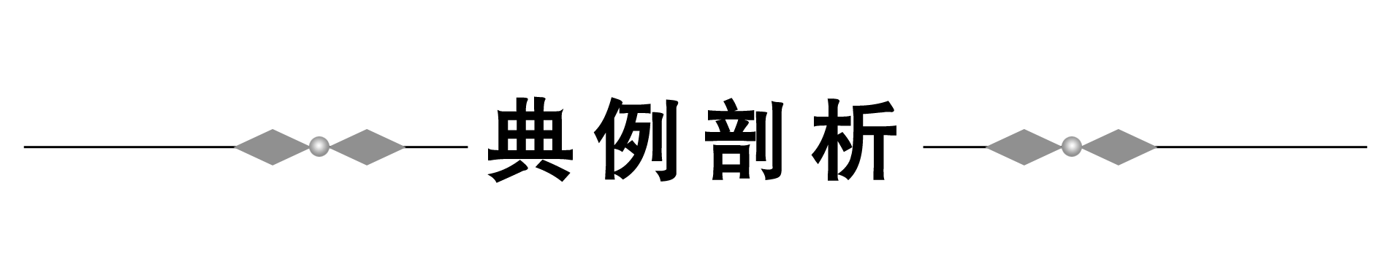

知识点一 空间向量概念的应用
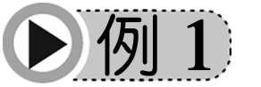 给出下列命题：
①将空间中所有的单位向量移到同一个点为起点，则它们的终点构成一个圆；
②若空间向量a、b满足|a|＝|b|，则a＝b；
③在正方体ABCD-A₁B₁C₁D₁中，必有AC=$\vec{A1C1}$;
④若空间向量m、n、p满足m＝n，n＝p，则m＝p；
⑤空间中任意两个单位向量必相等．
其中假命题的个数是( )
A．1 B．2 C．3 D．4
解析 ①假命题．将空间中所有的单位向量移到同一个点为起点时，它们的终点将构成一个球面，而不是一个圆；
②假命题．根据向量相等的定义，要保证两向量相等，不仅模要相等，而且方向还要相同，但②中向量a与b的方向不一定相同；
与A1C1与A1C1的方向相同，模也相等，应有AC＝A1C1；
④真命题．向量的相等满足递推规律；
⑤假命题．空间中任意两个单位向量模均为1，但方向不一定相同，故不一定相等，故⑤错．故选C.
答案 C
知识点二 空间向量的运算
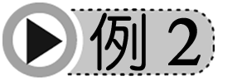化简：（$\vec{\text{AB}}$ $\vec{\text{CD}}$） ($\vec{\text{AC}}$ $\vec{\text{BD}}$)
解 方法一 （$\vec{\text{AB}}$ $\vec{\text{CD}}$）($\vec{\text{AC}}$$\vec{\text{BD}}$)=$\vec{\text{AB}}$$\vec{\text{CD}}$$\vec{\text{AC}}$+$\vec{\text{BD}}$
=$\vec{\text{AB}}$+$\vec{\text{DC}}$+$\vec{\text{CA}}$+$\vec{\text{BD}}$=（$\vec{\text{AB}}$+$\vec{\text{BD}}$）+（$\vec{\text{DC}}$+$\vec{\text{CA}}$）=$\vec{\text{AD}}$+$\vec{\text{DA}}$=0。
方法二 （$\vec{\text{AB}}$$\vec{\text{CD}}$）($\vec{\text{AC}}$$\vec{\text{BD}}$)=$\vec{\text{AB}}$$\vec{\text{CD}}$$\vec{\text{AC}}$+$\vec{\text{BD}}$
=（$\vec{\text{AB}}$$\vec{\text{AC}}$）+（$\vec{\text{DC}}$$\vec{\text{DB}}$）=$\vec{\text{CB}}$+$\vec{\text{BC}}$=0。
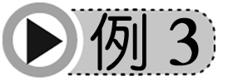在四面体ABCD中，M为BC的中点，Q为△BCD的重心，设AB=b AC=c AD=d，试用
b，c，d表示向量$\vec{\text{BD}}$，$\vec{\text{BC}}$、$\vec{\text{CD}}$，$\vec{\text{BM}}$，$\vec{\text{DM}}$和$\vec{\text{AQ}}$。
解 如图所示
$\vec{\text{BD}}$=$\vec{\text{BA}}$+$\vec{\text{AD}}$=db,
$\vec{\text{BC}}$=$\vec{\text{BA}}$+$\vec{\text{AC}}$=cb,
$\vec{\text{CD}}$=$\vec{\text{CA}}$+$\vec{\text{AD}}$=dc,
$\vec{\text{DM}}$=$\frac{1}{2}$($\vec{\text{DB}}$+$\vec{\text{DC}}$)
=$\frac{1}{2}$(b d+cd)= $\frac{1}{2}$(b+c2d),
$\vec{\text{AQ}}$=$\vec{\text{AD}}$+$\vec{\text{DQ}}$=d+$\frac{2}{3}$$\vec{\text{DM}}$,
=d+$\frac{1}{3}$( b+c2d)=$\frac{1}{3}$(b+c+d).

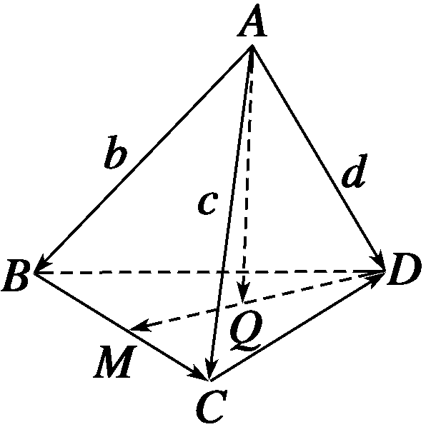

知识点三 证明共线问题

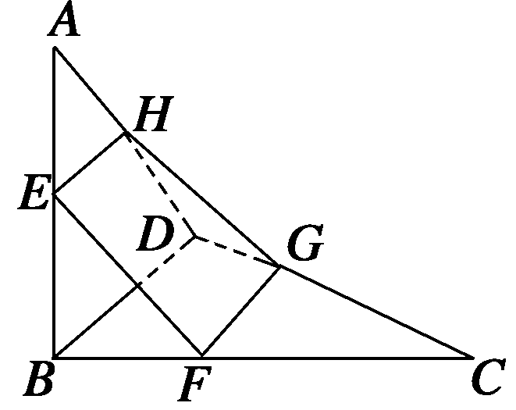
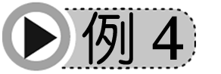 已知四边形ABCD是空间四边形，E、H分别是边AB、AD的中点，F、G分别是边CB、CD上的点，且
$\vec{\text{CF}}$=$\frac{2}{3}$$\vec{\text{CB}}$,$\vec{\text{CG}}$=$\frac{2}{3}$$\vec{\text{CD}}$.求证：四边形EFGH是梯形.
证明 ∵E、H分别是AB、AD的中点
所以 $\vec{\text{AE}}$=$\frac{1}{2}$$\vec{\text{AB}}$,$\vec{\text{AH}}$=$\frac{1}{2}$$\vec{\text{AD}}$,
$\vec{\text{EH}}$=$\vec{\text{AH}}$-$\vec{\text{AE}}$=$\frac{1}{2}$$\vec{\text{AD}}$ $\frac{1}{2}$$\vec{\text{AB}}$=$\frac{1}{2}$($\vec{\text{AD}}$$\vec{\text{AB}}$)=$\frac{1}{2}$$\vec{\text{BD}}$
=$\frac{1}{2}$（$\vec{\text{CD}}$-$\vec{\text{CB}}$）=$\frac{1}{2}${$\frac{2}{3}$$\vec{\text{CG}}$-$\frac{2}{3}$$\vec{\text{CF}}$}
=$\frac{3}{4}$（$\vec{\text{CG}}$$\vec{\text{CF}}$）=$\frac{3}{4}$$\vec{\text{FG}}$,∴四边形EFGH是梯形.
知识点四 证明共面问题
正方体ABCD-A₁B₁C₁D₁中，E、F分别为BB₁和A₁D₁的中点.
证明：向量$\vec{A1B}$，$\vec{B1C}$，$\vec{\text{EF}}$是共面向量.

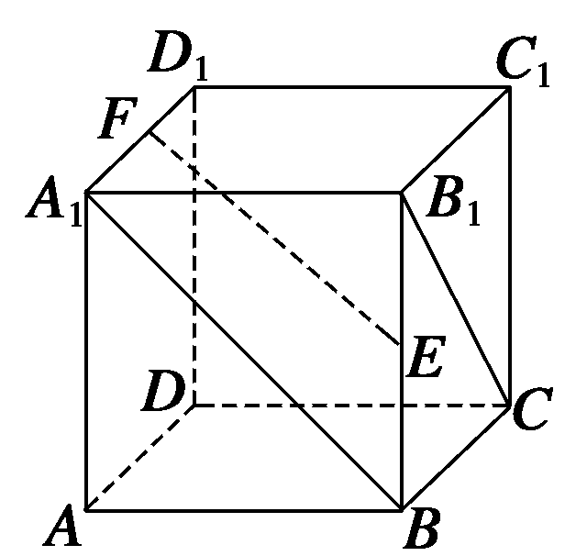

证明 方法一 如图所示.$\vec{\text{EF}}$=$\vec{\text{EB}}$+$\vec{\text{BA}1}$ +$\vec{A1F}$
=$\frac{1}{2}$$\vec{B1B}$ $\vec{A1B}$+$\frac{1}{2}$$\vec{A1D1}$-
=$\frac{1}{2}$（$\vec{B1C}$ $\vec{A1B}$）。
由向量共面的充要条件知，$\vec{A1B}$，$\vec{B1C}$，$\vec{\text{EF}}$是共面向量。

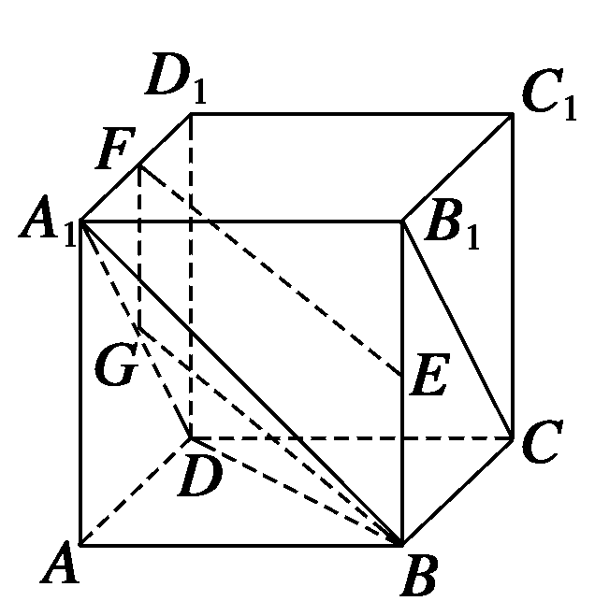
方法二 连结A1D、BD，取A1D中点G，连结FG、BG(如图所示)，
则有FG$\frac{1}{2}$DD₁，BE $\frac{1}{2}$DD₁，
∴FGBE.
∴四边形BEFG为平行四边形．
∴EF∥BG.∴EF∥平面A1BD.
同理，B₁C∥A₁D，∴B₁C∥平面A₁BD.
∴$\vec{A1B}$，$\vec{B1C}$，$\vec{\text{EF}}$都与平面A₁BD平行
∴$\vec{A1B}$，$\vec{B1C}$，$\vec{\text{EF}}$共面.
知识点五 数量积的运算

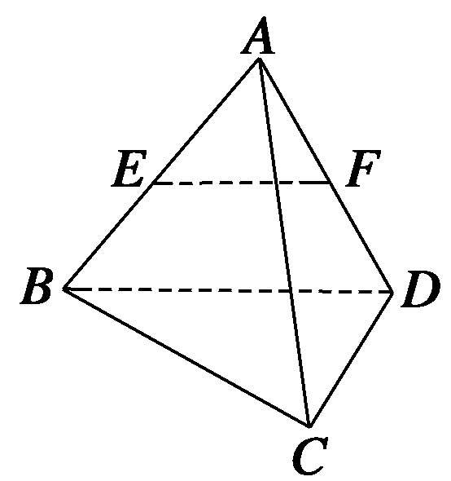
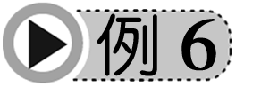 如图所示，已知空间四边形ABCD的每条边和对角线长都等于1，点E，F分别是AB，AD的中点，计算
（1）$\vec{\text{EF}}$·$\vec{\text{BA}}$;(2) $\vec{\text{EF}}$·$\vec{\text{BD}}$;(3) $\vec{\text{EF}}$·$\vec{\text{DC}}$.
解 (1）$\vec{\text{EF}}$·$\vec{\text{BA}}$=$\frac{1}{2}$$\vec{\text{BD}}$·|$\vec{\text{BD}}$|$\vec{\text{BA}}$=$\frac{1}{2}$|$\vec{\text{BD}}$|·|$\vec{\text{BA}}$|·cos<$\vec{\text{BD}}$·$\vec{\text{BA}}$>60°=$\frac{1}{4}$,所以$\vec{\text{EF}}$·$\vec{\text{BA}}$=$\frac{1}{4}$,
（2）$\vec{\text{EF}}$·$\vec{\text{BD}}$=$\frac{1}{2}$|$\vec{\text{BD}}$|·|$\vec{\text{BD}}$|·cos<$\vec{\text{BD}}$,$\vec{\text{BD}}$>=$\frac{1}{2}$×1×1×cos0°=$\frac{1}{2}$,
所以 $\vec{\text{EF}}$·$\vec{\text{BD}}$=$\frac{1}{2}$,(3) $\vec{\text{EF}}$·$\vec{\text{DC}}$=$\frac{1}{2}$$\vec{\text{BD}}$·$\vec{\text{DC}}$
=$\frac{1}{2}$|$\vec{\text{BD}}$|·|$\vec{\text{DC}}$|·cos<$\vec{\text{BD}}$,$\vec{\text{DC}}$>=$\frac{1}{2}$×1×1×cos120°
=-$\frac{1}{4}$，
所以 $\vec{\text{EF}}$·$\vec{\text{DC}}$=-$\frac{1}{4}$，

知识点六 数量积的应用

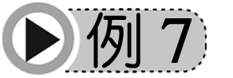 已知点O是正△ABC平面外的一点，若OA＝OB＝OC＝AB＝1，E、F分别是AB、OC的中点，试求OE与BF所成角的余弦值．
如图所示，设$\vec{\text{OA}}$=a, $\vec{\text{OB}}$=b, $\vec{\text{OC}}$=c, 则a·b=b·c=c·a=$\frac{1}{2}$，
|a|=|b|=|c|=1，$\vec{\text{OE}}$=$\frac{1}{2}$(a+b),$\vec{\text{BF}}$= $\frac{1}{2}$c-b,
$\vec{\text{OE}}$·$\vec{\text{BF}}$=$\frac{1}{2}$(a+b)·{$\frac{1}{2}$c-b}
=$\frac{1}{2}${$\frac{1}{2}$a ·c +$\frac{1}{2}$ b·c - a·b -|b|² }
= $\frac{1}{2}$×{$\frac{1}{4}$ + $\frac{1}{4}$ - $\frac{1}{2}$ - 1 } = -$\frac{1}{2}$,

∴cos〈$\vec{\text{OE}}$,$\vec{\text{BF}}$〉=== $\frac{2}{3}$
∴异面直线OE与BF所成角的余弦值为$\frac{2}{3}$.

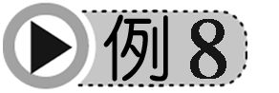 如图所示，在平行四边形ABCD中，AB＝AC＝1，∠ACD＝90°，将它沿对角线AC折起，使AB与CD成60°角，求B、D间的距离．
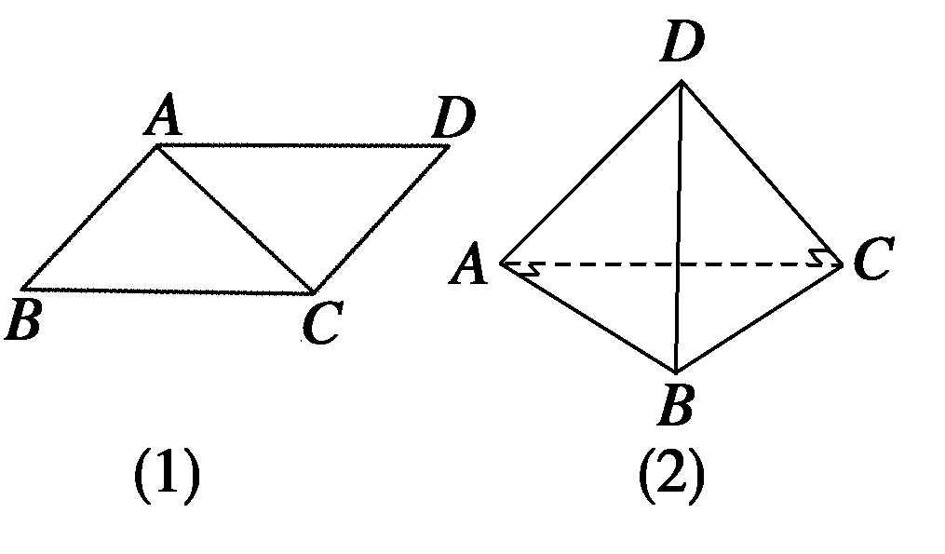

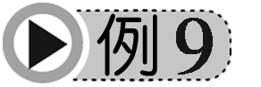 在正方体ABCD－A₁B₁C₁D₁中，O为AC与BD的交点，G为CC₁的中点，求证：A₁O⊥平面GBD.
证明 如图所示，设$\vec{A1B1}$ = a ，$\vec{A1D1}$ = b，$\vec{A1A}$= c ，
则a·b = 0， b·c = 0， c·a = 0，
且|a| = |b| = |c| ，
而 $\vec{A1O}$=$\vec{A1A}$+$\vec{\text{AO}}$=$\vec{A1A}$+$\frac{1}{2}$($\vec{\text{AB}}$+$\vec{\text{AD}}$)=e + $\frac{1}{2}$(a + b),
$\vec{\text{BD}}$=$\vec{\text{AD}}$ - $\vec{\text{AB}}$ = b – a , $\vec{\text{OG}}$ = $\vec{\text{OC}}$+ $\vec{\text{CG}}$
=$\frac{1}{2}$($\vec{\text{AB}}$+$\vec{\text{AD}}$) + $\frac{1}{2}$$\vec{\text{CC}1}$ = $\frac{1}{2}$ (a + b ) - $\frac{1}{2}$c
∴$\vec{A1O}$·$\vec{\text{BD}}$ = { c + $\frac{1}{2}$a +$\frac{1}{2}$ b}·(b –a )
= c·( b – a ) + $\frac{1}{2}$( a + b) ·( b – a )
= c·b - c ·a + $\frac{1}{2}$(|b|² - | a |²
$\vec{A1O}$·$\vec{\text{OG}}$ = { c + $\frac{1}{2}$a +$\frac{1}{2}$b} – { $\frac{1}{2}$a + $\frac{1}{2}$b - $\frac{1}{2}$c}
=$\frac{1}{4}$( |a|² +$\frac{1}{2}$|b|²) -$\frac{1}{2}$ |c|²=0
∴A₁O平面BDG

知识点七 空间向量的坐标运算

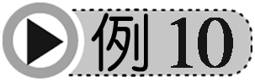 已知O为坐标原点，A，B，C三点的坐标分别为(2，－1,2)，(4,5，－1)，(－2,2,3)，求满足下列条件的P点的坐
(1)$\vec{\text{OP}}$ = $\frac{1}{2}$($\vec{\text{AB}}$ $\vec{\text{AC}}$);
(2)$\vec{\text{AP}}$ = $\frac{1}{2}$($\vec{\text{AB}}$ $\vec{\text{AC}}$);
解$\vec{\text{AB}}$ = （2，6，3），$\vec{\text{AC}}$=（4，3，1）。
（1）$\vec{\text{OP}}$=$\frac{1}{2}$($\vec{\text{AB}}$ $\vec{\text{AC}}$) =$\frac{1}{2}$(6 , 3 , 4 )={3,$\frac{2}{3}$, 2},
则P点的坐标为{3，$\frac{3}{2}$，2）.
(2)设P（x,y,z）则，$\vec{\text{AP}}$ =（ x – 2 , y + 1 , z – 2 ）.
又因为$\frac{1}{2}$($\vec{\text{AB}}$ - $\vec{\text{AC}}$)= (3,$\frac{3}{2}$,-2),
所以x=5, y=$\frac{1}{2}$ , z=0,
故P点坐标为（5，$\frac{1}{2}$，0）.
知识点八 坐标运算的应用

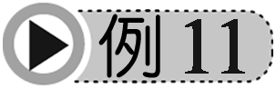 在棱长为1的正方体ABCD—A₁B₁C₁D₁中，E、F分别为D₁D、BD的中点，G在棱CD上，且CG＝CD，H为C₁G的中点，应用空间向量方法求解下列问题．
(1)求证：EF⊥B₁C；
(2)求EF与C₁G所成的角的余弦值；
(3)求FH的长.
解
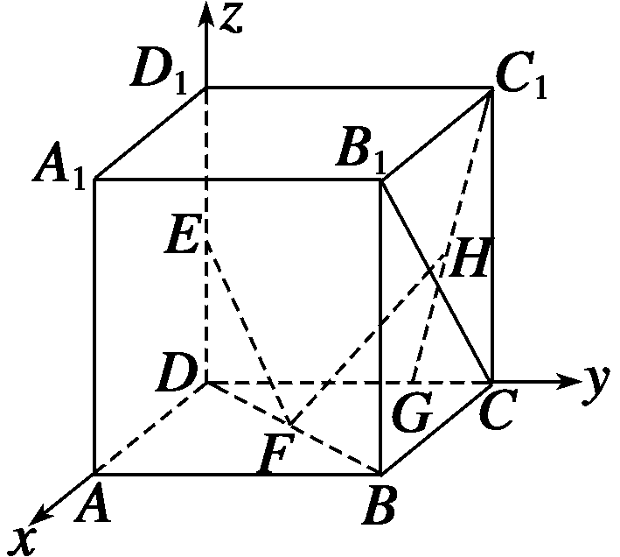
如图所示，建立空间直角坐标系D—xyz，D为坐标原点，则有

E（0，0，$\frac{1}{2}$）、F（$\frac{1}{2}$，$\frac{1}{2}$，0）、C（0，1，0）、C₁（0，1，1）、B₁（1，1，1）、G（0，$\frac{3}{4}$，0）..
（1）$\vec{\text{EF}}$=（$\frac{1}{2}$，$\frac{1}{2}$，0）-（0，0，$\frac{1}{2}$）={$\frac{1}{2}$，$\frac{1}{2}$， $\frac{1}{2}$），
$\vec{B1C}$=（0，1，0）-（1，1，1）=（-1，0，-1）.
∴ $\vec{\text{EF}}$ ·$\vec{B1C}$= $\frac{1}{2}$×(-1)+ $\frac{1}{2}$×0+(-$\frac{1}{2}$)×(-1)=0,
∴EF⊥B₁C,即EF⊥B₁C.
(2)∵ $\vec{C1G}$ =（0,$\frac{3}{4}$ ,0）-(0,1,1)=（0,-$\frac{1}{4}$,-1）.
∴|$\vec{C1G}$|= 又$\vec{\text{EF}}$·$\vec{C1G}$=$\frac{1}{2}$×0+$\frac{1}{2}$×（-$\frac{1}{4}$）+（-$\frac{1}{2}$）×(-1)=$\frac{3}{8}$,

|$\vec{\text{EF}}$|= ,∴cos〈E$\vec{\text{EF}}$,$\vec{C1G}$〉=

=
即异面直线EF与C₁G所成角的余弦值为$\sqrt{\text{51}}$.
（3）∵F（$\frac{1}{2}$，$\frac{1}{2}$，0）、H（0，$\frac{7}{8}$，$\frac{1}{2}$），
∴$\vec{\text{FH}}$ =（-$\frac{1}{2}$，，$\frac{1}{2}$），
∴|$\vec{\text{EF}}$|=
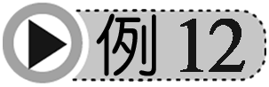 在长方体OABC－O₁A₁B₁C₁中，|OA|＝2，|AB|＝3，|AA₁|＝2，E是BC的中点，建立空间直角坐标系，用向量方法解下列问题：
(1)求直线AO₁与B₁E所成角的余弦值；
(2)作O₁D⊥AC于D，求点O₁到点D的距离．
解
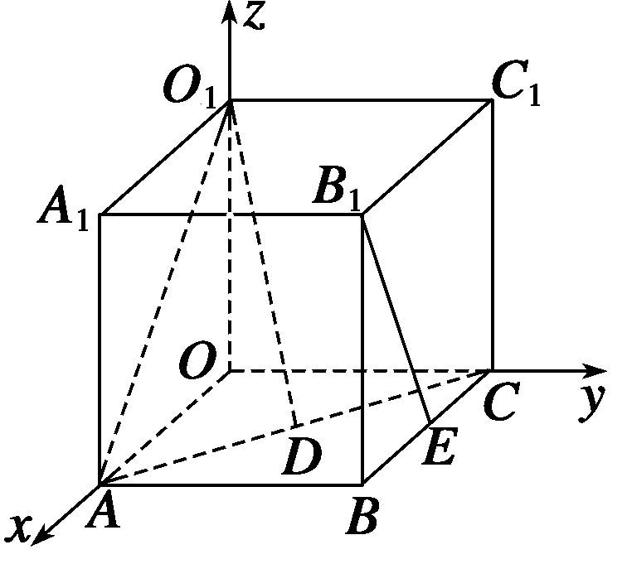
建立如图所示的空间直角坐标系．
（1）由题意得A（2，0，0），O1（0，0，2），
B₁（2，3，2），E（1，3，0）.
∴$\vec{\text{AO}1}$=（-2，0，2），
$\vec{B1E}$ =（1，0， 2），
∴cos〈$\vec{\text{AO}1}$,$\vec{B1E}$〉=

∴AO₁与B₁E所成角的余弦值为

（2）由题意得$\vec{O1D}$⊥$\vec{\text{AC}}$，$\vec{\text{AD}}$∥$\vec{\text{AC}}$，
∵C（0，3，0），设D（x,y,0）,
∴$\vec{O1D}$ = (x,y, 2),$\vec{\text{AD}}$ = (x 2,y,0),$\vec{\text{AC}}$ = (2,3,0),


∴ 解得

∴D($\frac{\text{18}}{\text{13}}$,$\frac{\text{12}}{\text{13}}$,0 ) ∴|O₁D| = |O₁D| =

考题赏析

1．(福建高考)
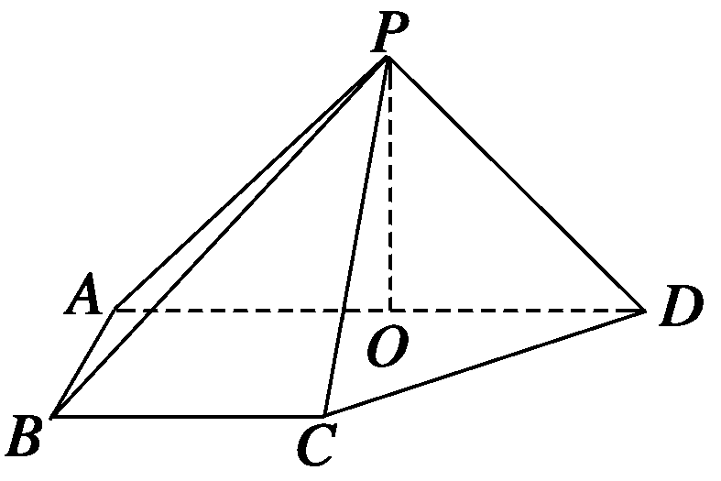
如图所示，在四棱锥P—ABCD中，侧面PAD⊥底面ABCD，侧棱PA=PD=$\sqrt{2}$，底面ABCD为直角梯形，其中BC∥AD，AB⊥AD，AD=2AB=2BC=2，O为AD中点．
(1)求证：PO⊥平面ABCD；
(2)求异面直线PB与CD所成角的余弦值；
(3)求点A到平面PCD的距离．
(1)证明 在△PAD中，PA=PD，O为AD中点，所以PO⊥AD.又侧面PAD⊥底面ABCD，平面PAD∩平面ABCD=AD，PO⊂平面PAD，所以PO⊥平面ABCD.
（2）解以O为坐标原点，$\vec{\text{OC}}$、$\vec{\text{OD}}$、$\vec{\text{OP}}$的方向分别为x轴、y轴、z轴的正方向，建立空间直角坐标系O—xyz.
则A（0， 1，0），B（1， 1，0），C（1，0，0），D（0，1，0），P（0，0，1），
所以$\vec{\text{CD}}$=（1，1，0），
$\vec{\text{PB}}$ =（1， 1， 1），
cos〈$\vec{\text{PB}}$，$\vec{\text{CD}}$〉=,

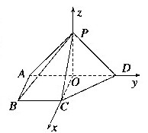

所以异面直线PB与CD所成角的余弦值为.
(3)解 由(2)得CD＝OB＝，
在Rt△POC中，PC＝＝，
所以PC＝CD＝DP，S_{△PCD}＝·2＝.
又S_{△ACD}＝AD·AB＝1，设点A到平面PCD的距离为h，由V_{P—ACD}＝V_{A—PCD}，得S_{△ACD}·OP＝S_{△PCD}·h，
即×1×1＝××h，解得h＝.
2．(四川高考)
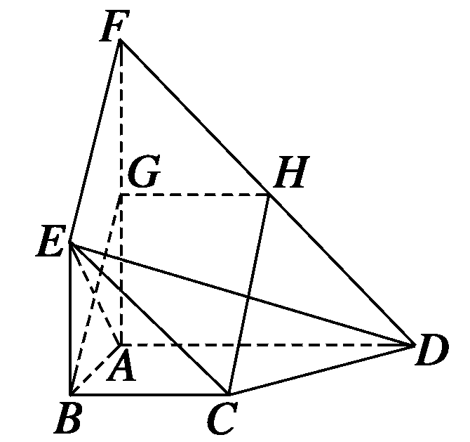
如图所示，平面ABEF⊥平面ABCD，四边形ABEF与ABCD都是直角梯形，∠BAD=∠FAB=90°，BCAD，BEFA，G、H分别为FA、FD的中点．
(1)证明：四边形BCHG是平行四边形；
(2)C、D、F、E四点是否共面？为什么？
(3)设AB=BE，证明：平面ADE⊥平面CDE.
解 由题设知，FA、AB、AD两两互相垂直．
如图，以A为坐标原点，射线AB为x轴正方向，以射线AD为y轴正方向，以射线AF为z轴正方向，建立直角坐标系A—xyz.
(1)证明 设AB=a，BC=b，BE=c，则由题设得
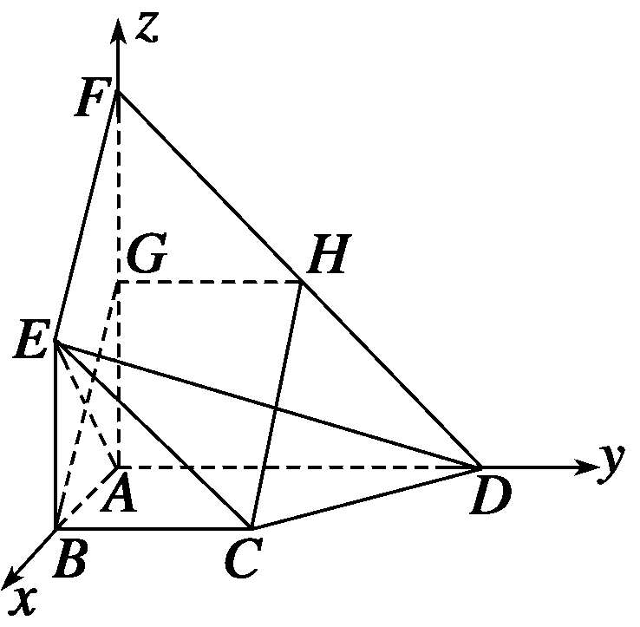
A(0,0,0)，B(a,0,0)，C(a，b,0)，D(0,2b,0)，E(a,0，c)，
G(0,0，c)，H(0，b，c)．所以，$\vec{\text{GH}}$ =（0，b，0），$\vec{\text{BC}}$=（0，b，0），于是$\vec{\text{GH}}$ = $\vec{\text{BC}}$又点G不在直线BC上，
所以四边形BCHG是平行四边形.
（2）解 C、D、F、E四点共面.
理由如下：由题设知F（0，0，2c），
所以 $\vec{\text{EF}}$=（-a，0，c）， $\vec{\text{CH}}$=（-a，0，c），$\vec{\text{EF}}$ =$\vec{\text{CH}}$.
又C EF，H∈FD，故C、D、F、E四点共面.
（3）证明 由 AB=BE，得c = a，
所以 $\vec{\text{CH}}$=（a，0，a）， $\vec{\text{AE}}$=（a，0，a）.
又$\vec{\text{AD}}$=（0，2b，0），因此$\vec{\text{CH}}$·$\vec{\text{AE}}$=0，$\vec{\text{CH}}$·$\vec{\text{AD}}$= 0.
即CH⊥AE，CH⊥AD.
又AD∩AE=A，
所以CH⊥平面ADE.
故由CH∩平面CDFE，
得平面ADE⊥平面CDE.

.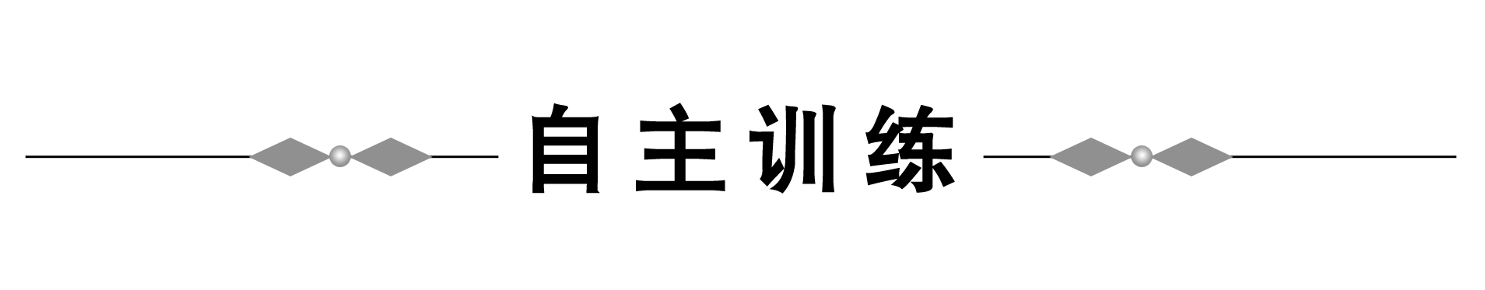

1．空间的任意三个向量a，b,3a－2b，它们一定是( )
A．共线向量 B．共面向量
C．不共面向量 D．既不共线也不共面向量
答案 B
解析 如果a，b是不共线的两个向量，由共面向量定理知，a，b,3a－2b共面；若a，b共线，则a，b,3a－2b共线，当然也共面，故选B.
2．若a，b是平面α内的两个向量，则( )
A．α内任意一向量p＝λa＋μb(λ，μ∈R)
B．若存在λ，μ∈R使λa＋μb＝0，则λ＝μ＝0
C．若a，b不共线，则空间任一向量p＝λa＋μb(λ，μ∈R)
D．若a，b不共线，则α内任一向量p＝λa＋μb(λ，μ∈R)
答案 D
解析 当a与b是共线向量时，A不正确，当a与b是相反向量，λ＝μ≠0时，λa＋μb＝0，故B不正确，若a、b不共线，则平面α内的向量都可用a、b表示，对空间向量不行，故C不正确，D正确，选D.
3．有4个命题：
①若p＝xa＋yb，则p与a、b共面；
②若p与a、b共面，则p＝xa＋yb；
③若$\vec{\text{MP}}$ = x$\vec{\text{MA}}$+y $\vec{\text{MB}}$，则P、M、A、B共面；
④若P、M、A、B共面，则 $\vec{\text{MP}}$= x$\vec{\text{MA}}$+y $\vec{\text{MB}}$
其中真命题的个数是( )
A．1 B．2 C．3 D．4
答案 B
解析 命题①③正确，命题②④不正确.因命题②中若a∥ b，则p不能用a， b表示，命题④中，若M、A、B三点共线，则$\vec{\text{MP}}$也不能用$\vec{\text{MA}}$、$\vec{\text{MB}}$表示.
4. 设A，B，C，D是空间不共面的四点，且满足$\vec{\text{AB}}$·$\vec{\text{AC}}$=0，$\vec{\text{AC}}$·$\vec{\text{AD}}$ = 0，$\vec{\text{AB}}$·$\vec{\text{AD}}$ = 0，则△BCD是 ( )
A．钝角三角形 B．锐角三角形
C．直角三角形 D．不确定
答案 B
5．如图所示，已知PA⊥平面ABC，∠ABC＝120°，PA＝AB＝BC＝6，则PC等于( )
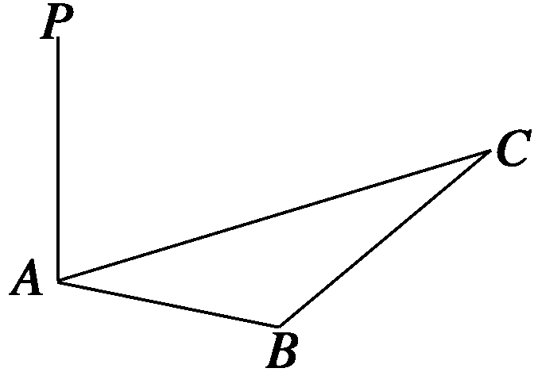

A.6 $\sqrt{2}$ B．6 C．12 D．144
答案 C
解析 因为 $\vec{\text{PC}}$ =$\vec{\text{PA}}$+$\vec{\text{AB}}$+$\vec{\text{BC}}$，所以$\vec{\text{PC}}$²=$\vec{\text{PA}}$²+$\vec{\text{AB}}$²+ $\vec{\text{BC}}$²+2$\vec{\text{AB}}$·$\vec{\text{BC}}$ = 36+36+36+2×36cos60 =144.
所以|$\vec{\text{PC}}$|=12.
6．若四边形ABCD为平行四边形，且A(4,1,3)，B(2，－5,1)，C(3,7，－5)，则顶点D的坐标为( )
A. B．(2,3,1)
C．(－3,1,5) D．(5,13，－3)
答案 D
7. 在△ABC中，已知$\vec{\text{AB}}$=（2，4，0），$\vec{\text{BC}}$=（1，3，0），则∠ABC=____.
答案 135°
解析 因为 $\vec{\text{BA}}$=（2， 4，0），$\vec{\text{BC}}$ =（1，3，0），所以$\vec{\text{BA}}$·$\vec{\text{BC}}$ = 2 12+0 = 10，|$\vec{\text{BA}}$| = ,
|$\vec{\text{BC}}$|=,所以cos〈$\vec{\text{BA}}$,$\vec{\text{BC}}$〉=
==
.所以∠ABC=135°.
8．等边三角形ABC与正方形ABDE有一公共边AB，二面角C—AB—D的余弦值为，M、N分别是AC、BC的中点，则EM、AN所成角的余弦值等于________．
答案

9. 已知P，A，B，C四点共面且对于空间任一点O都有 $\vec{\text{OP}}$=2$\vec{\text{OA}}$+ $\frac{4}{3}$$\vec{\text{OB}}$+λ$\vec{\text{OC}}$，则λ=_____..
答案$\frac{7}{3}$.
解析 因为P、A、B、C四点共面，
所以$\vec{\text{OP}}$=x$\vec{\text{OA}}$+y$\vec{\text{OB}}$+z$\vec{\text{OC}}$，
且x+y+z = 1，所以2 + $\frac{4}{3}$+λ=1，得λ= $\frac{7}{3}$
10．命题①若a与b共线，b与c共线，则a与c共线；②向量a，b，c共面，则它们所在直线也共面；③若a与b共线，则存在惟一的实数λ，使b＝λa；④若A，B，C三点不共线，O是平面ABC外一点，OM＝OA＋OB＋OC，则点M一定在平面ABC上，且在△ABC内部．上述命题中真命题是________．
答案 ④
解析 ①中b为零向量时，a与c可以不共线，故①是假命题；②中a，b，c所在的直线其实不确定，故②是假命题；③中当a＝0，而b≠0时，则找不到实数λ，使b＝λa，故③是假命题；④中M是△ABC的重心，故M在平面ABC上且在△ABC内，故④是真命题．
11．已知|a|＝3，|b|＝4，m＝a＋b，n＝a＋λb，〈a，b〉＝135°，m⊥n，则λ＝________.
答案 －
解析 由m⊥n，得(a＋b)·(a＋λb)＝0，a²＋λa·b＋a·b＋λb²＝0,18＋λ×3×4×cos135°＋3×4×cos135°＋16λ＝0,4λ＋6＝0，λ＝－.
12. 在四面体O-ABC中，$\vec{\text{OA}}$=a，$\vec{\text{OB}}$ =b，$\vec{\text{OC}}$ =c，D为BC的中点，E为AD的中点，则$\vec{\text{OE}}$= _____（用a， b， c表示）.
答案 a＋b＋c
解析 如下图由三角形法则，易得$\vec{\text{AB}}$=$\vec{\text{OB}}$ $\vec{\text{OA}}$= b a，
$\vec{\text{BC}}$ = $\vec{\text{OC}}$ $\vec{\text{OB}}$=c b，$\vec{\text{BD}}$ =$\frac{1}{2}$$\vec{\text{BC}}$=$\frac{1}{2}$（c b），
$\vec{\text{AD}}$=$\vec{\text{AB}}$ +$\vec{\text{BD}}$ =$\frac{1}{2}$b + $\frac{1}{2}$c a，
$\vec{\text{AE}}$ =$\frac{1}{2}$$\vec{\text{AD}}$ =$\frac{1}{4}$b + $\frac{1}{4}$c $\frac{1}{2}$a ，
所以 $\vec{\text{OE}}$=$\vec{\text{OA}}$+$\vec{\text{AE}}$= a + $\frac{1}{4}$b +$\frac{1}{4}$ c $\frac{1}{2}$a = $\frac{1}{2}$a + $\frac{1}{4}$b +$\frac{1}{4}$c.

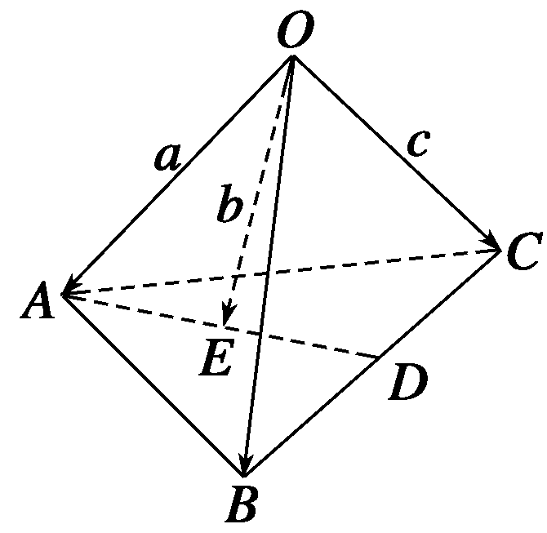
13．如图所示，在四棱锥P－ABCD中，PA⊥平面ABCD，底面ABCD为正方形，且PA＝AD＝2，E、F分别为棱AD、PC的中点．求异面直线EF和PB所成的角的大小．
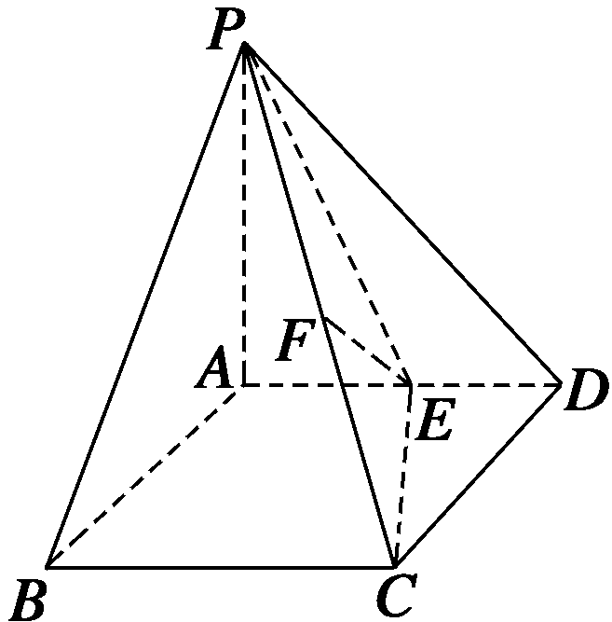
解 以直线AB为x轴，直线AD为y轴，直线AP为z轴建立空间直角坐标系，如图，则A(0,0,0)，B(2,0,0)，C(2,2,0)，D(0,2,0)，P(0,0,2)．
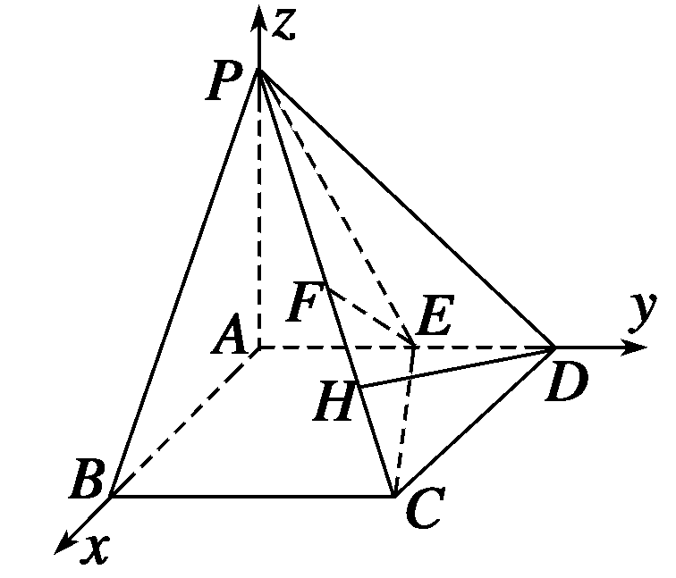
∵E为AD中点，∴E（0，1，0）.
又F为PC中点，∴F（1，1，1）.
∴$\vec{\text{EF}}$=（1，0，1）.
又$\vec{\text{PB}}$=（2，0，2），
∴cos〈$\vec{\text{EF}}$ ，$\vec{\text{PB}}$〉=
∴〈$\vec{\text{EF}}$·$\vec{\text{PB}}$〉=90°.
∴异面直线EF和PB所成角的大小为90°.
14．已知空间三点A(0,2,3)，B(－2,1,6)，C(1，－1,5)．
（1）求以$\vec{\text{AB}}$、$\vec{\text{AC}}$为边的平行四边形的面积;
（2）若|a|= $\sqrt{3}$且a分别与$\vec{\text{AB}}$、$\vec{\text{AC}}$垂直，求向量a的坐标.
解 $\vec{\text{AB}}$=（2， 1，3），$\vec{\text{AC}}$ = （1， 3，2），

（1）∵cosθ= =
∴sinθ =
∴S=|$\vec{\text{AB}}$|·|$\vec{\text{AC}}$|sinθ=7$\sqrt{3}$.
即以$\vec{\text{AB}}$、$\vec{\text{AC}}$为边的平行四边形面积为7$\sqrt{3}$.

（2）设a =（x，y，z），
由|]a|= $\sqrt{3}$， a⊥$\vec{\text{AB}}$，a⊥$\vec{\text{AC}}$可得

⇒或
∴a＝(1,1,1)或(－1，－1，－1).

